Комитет по народному образованию
Администрации Солнечногорского муниципального района
Московской области
Муниципальное бюджетное дошкольное образовательное учреждение
Детский сад комбинированного вида №5
_____________________________________________________________________________
141502, Московская область, эл. почта: Olusha5960@mail.ru
Солнечногорск-2, в/г 52/3 тел. 66-57-41

Проект на тему «Сказка в гости к нам пришла…»
Неделя логопедии в МБДОУ №5 комбинированного вида.
В детском саду № 5 «Теремок» с целью повышения и формирования интереса к логопедии, стремления оказывать детям действенную помощь в преодолении речевых нарушений со 2 по 6 ноября 2015 года проводилась «Неделя логопедии».
С помощью рекламных листов педагоги и родители были ознакомлены с целями, задачами и планом «Недели логопедии» в детском саду.
Цель: привлечь внимание детей и родителей к вопросам логопедии: в формировании правильного произношения, эмоционально-выразительного высказывания; подготовке обучения грамоте и развитию навыков связной речи.
Задачи:
· Вызвать интерес к логопедическим занятиям;
· Формировать практические умения и навыки у детей пользования фонетически чистой, лексически развитой, грамматически правильной речью;
· Развивать и совершенствовать все стороны устной речи каждого ребенка (произношение, словарь, грамматический строй, связная речь).
· Вызвать у педагогов желание и стремление совершенствовать свою речь.
· Объединить детей педагогов и родителей дошкольного учреждения общими впечатлениями, переживаниями, эмоциями. Удовлетворить потребность детей в общении со взрослыми.
· Повысить заинтересованность родителей в результатах образовательной и воспитательной работы с детьми.
Дни недели | Мероприятия | Участники
Понедельник  «Овощной базар». | Открытие недели логопедии.  *Изготовление плаката-афиши.  *Выставка поделок из овощей.  *Презентация ЛЭП-бука для детей старшей группы  * Детско-родительский проект как средство развития связной речи. «Сказка в гости к нам пришла..» | Родители, педагоги, дети.  Родители, педагоги, дети.  Родители, педагоги, дети.  Родители, дети.
Вторник | Мастер-класс «Использование артикуляционной гимнастики в игровой деятельности с детьми младшего возраста». | Педагоги ДОУ.
Четверг | Интегрированное занятие учителя-логопеда и инструктора ФИЗО. | Учитель-логопед, педагог-психолог, инструктор по ФИЗО, старшая группа
Пятница | Презентация мультфильма «Веселый огород». | Педагог-психолог, педагоги, дети всех групп.

Понедельник
Открытие «недели логопедии»
Во всех группах размещены объявления о проведении мероприятий и план. «Неделю логопедии» открывали воспитанники старшей группы и их родители. Наша неделя логопедии называется «Овощной базар». Совместно с детьми была выполнена афиша.
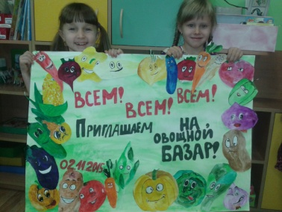

К выполнению творческой работы - изготовление поделок из овощей, были привлечены дети и родители. Очень обрадовало то, что родители отнеслись к этому заданию ответственно, активно и заинтересованно.

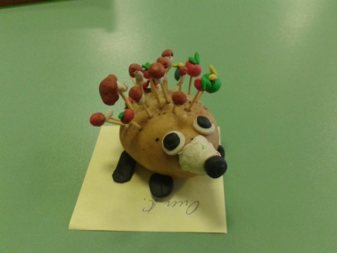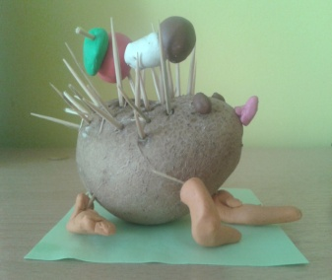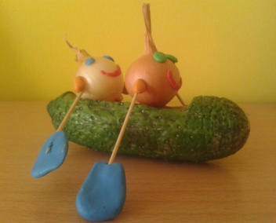

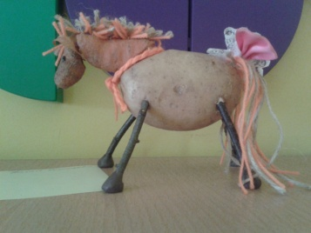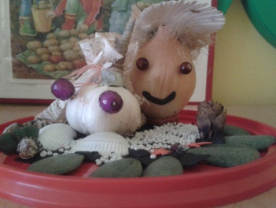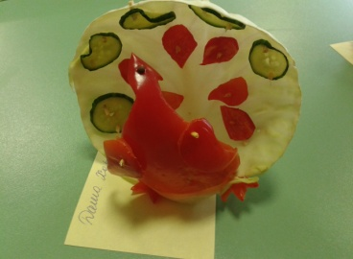

Детско–родительский проект как средство развития связной речи «сказка в гости к нам пришла…». Было дано задание придумать мини-сказку про овощи. Были выбраны лучшие работы и представлены в группе.

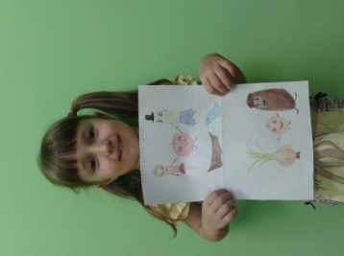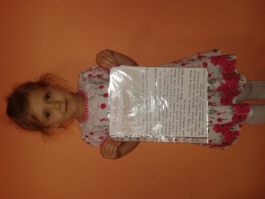

Презентация Лэп-бука на тему «Овощи». Разработала специально для старшей логопедической группы, где содержатся ребусы, загадки, стихи и т.д.
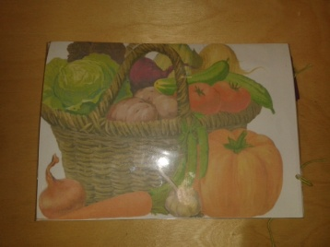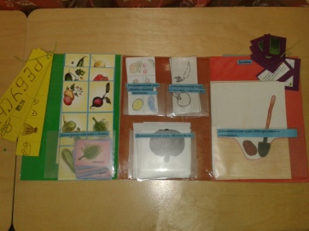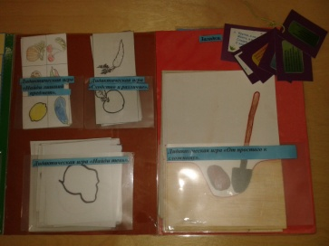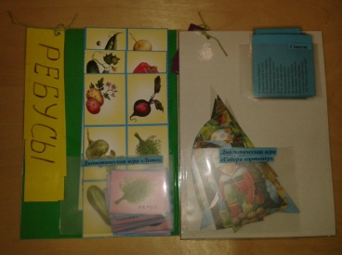

Вторник
Мастер-класс для воспитателей всех групп.
Тема: «Использование сказки в проведении артикуляционной гимнастики». Участвовали воспитанники средней группы.
Педагоги прослушали доклад, о значении артикуляционной гимнастики. 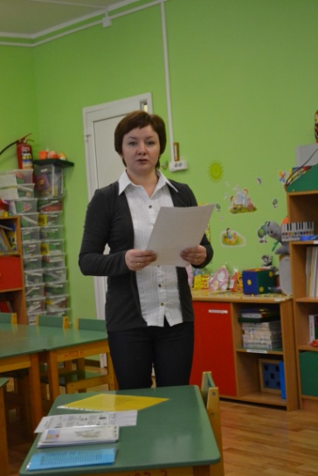
Представлены были пособия для детей младшего возраста. Сказка называется «Овощи. Огород».

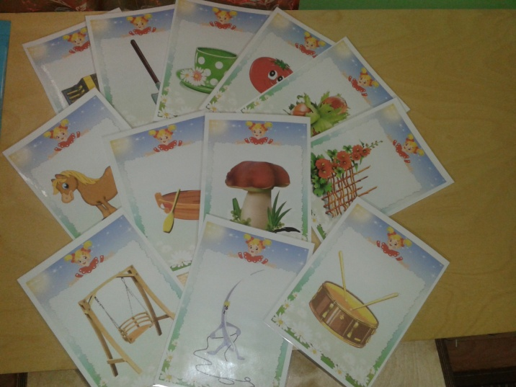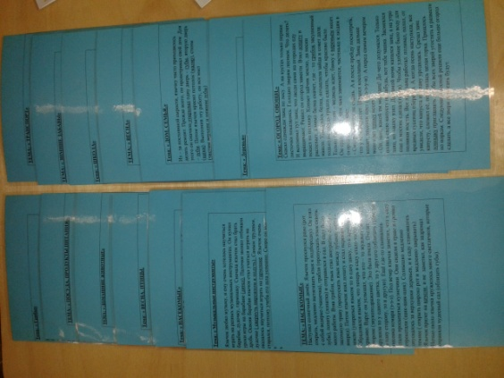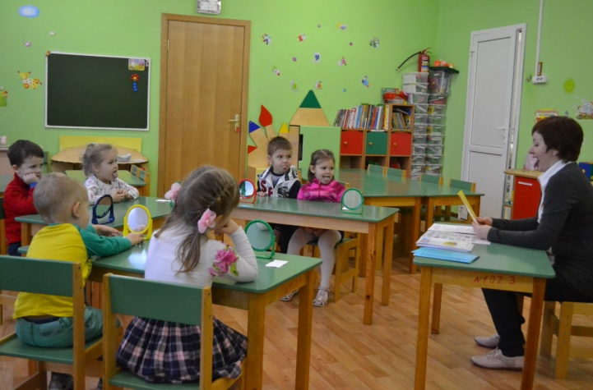
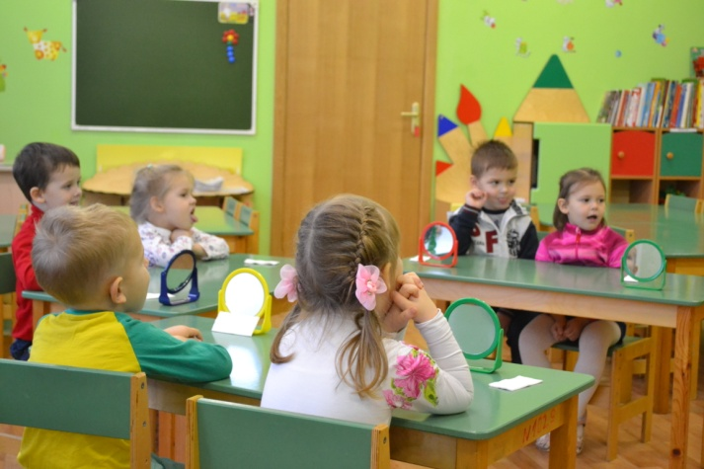
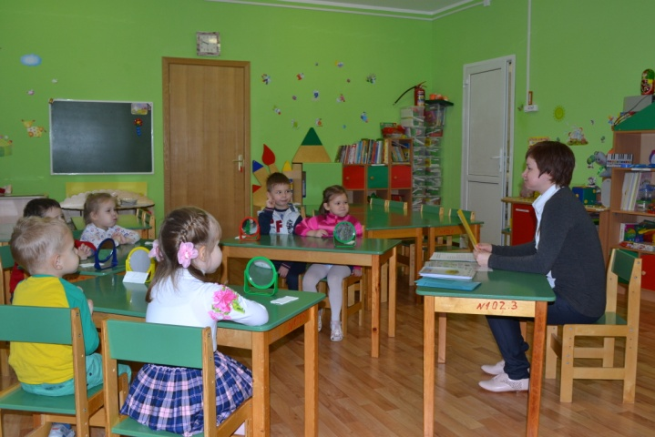

Четверг
Интегрированное занятие учителя-логопеда, инструктора ФИЗО и педагога-психолога.

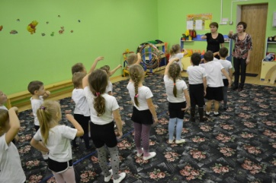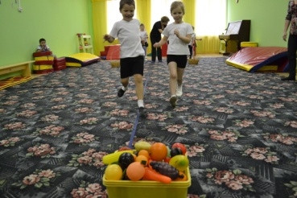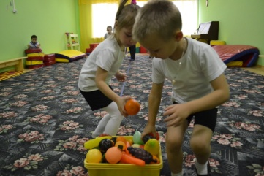
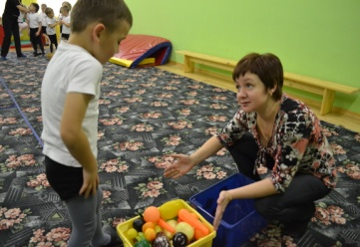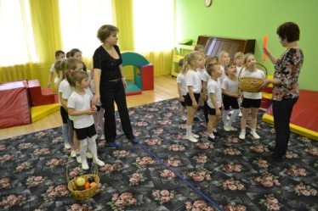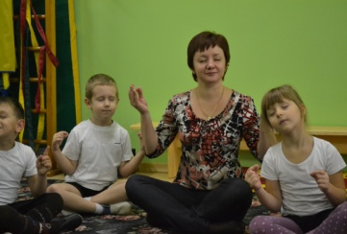
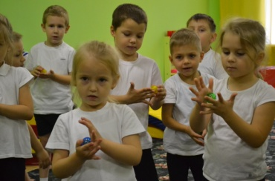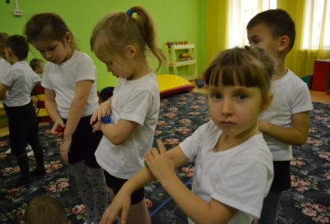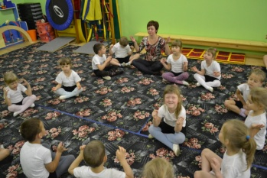
Этапы и последовательность | Деятельность педагога | Деятельность детей
Организационный момент. Эмоциональный настрой на совместную деятельность. | Учитель - логопед: Ребята, посмотрите какая чудесная сегодня погода. Как вы думаете, какое же сегодня у нас время года? А какие признаки осени, вы знаете?  А сейчас, игра «Назови соседа ласково»  С добрым утром, солнышко родное,  С добрым утром, чистая вода,  С добрым утром, небо голубое,  Утро добрым будет пусть всегда!  Каждый раз светило выше, выше  Двигается с гордостью с утра,  Просыпается природа! Видишь? Слышишь?  Просыпаться людям всем пора…  С добрым утром, мир! Вставайте, люди!  Ведь вокруг такая красота!  В этот день давайте вместе будем  Счастливы! Сегодня и всегда! | Ответы детей.  Дети становятся в круг, поворачивают голову, и произносят имя соседа ласково.
Ориентировка в теме занятия.  Развитие мелкой моторики. | Учитель-логопед: Ребята, давайте, разомнем наши ручки, и вспомним наши любимые овощи!  Сколько rpядок в оrороде?  В оrороде у Федоры  Растут на грядках помидоры,  А на грядке у Филата  Mнoro разноro салата.  У бабушки Феклы  Четыре грядки свеклы.  У дядюшки Бориса  Очень мноro есть редиса.  У Маши и Антошки  Две гряды картошки.  Рад, два, три, четыре, пять  Поможем урожай собрать. | Координация движений в сочетании с речью
Общеразвивающие упражнения. Работа над дыханием. | Инструктор по ФИЗО: Ребята, а давайте, посмотрим, что там у нас на грядках:  высматриваем огурцы, а сейчас посмотрим, будет ли дождик?. Что мы видим слева, а что - справа?  А давайте посмотрим направо «капуста», посмотреть налево - увидеть «помидор». Будем вдыхать ароматы овощей. | Вытянуть шею (вдох ртом). Наклонить голову вперед вниз выдох носом). Поднять голову в исходную позицию, затем откинуть назад (вдох ртом), вернуться в исходную позицию (выдох носом).  Поворачивать голову в стороны: налево (вдох носом) - прямо (выдох ртом); направо (вдох ртом) - прямо (выдох носом).
Мимические упражнения. | Учитель-логопед:  Чистим и едим лук.  От лука слезятся глаза.  Он горький.  Ой, я вижу огородное пугало. Покажите: как вы испугались огородного пугала.  Изобразите страшное пугало, чтобы все птицы вас испугались. | Дети выполняют задания по инструкции учителя-логопеда
Упражнения для rуб и щек | Учитель-логопед:  Пришли дети в огород, от удивления открыли рот, увидев огромную тыкву. Широко открыть рот (удерживать под счет до «пяти-шести» ).  Толстячки - худышки.  Изобразите овощи на грядкe. Тыква, кочаны капусты - «толстячки»; лук, чеснок, стручок гороха и другие - «худышки». | Выполнение движений
Развитие физиолоrическоrо дыхания | Инструктор по ФИЗО:  Игровое упражнение «капуста». Положить руки ниже ребер, сделать вдох и надуть живот как арбуз (под счет до «трех»). Выдох живот втянуть (похож на ямочку). | Выполнение движений
СуДжок терапия | Учитель-логопед, инструктор по ФИЗО:  Целый день Ежи Ежовичи  Собирают фрукты-овощи.  Сливы, яблоки и груши  На пеньках и кочках сушат.  Огурцы и помидоры  Осторожно носят в норы...  Знают, если есть еда,  Не страшны и холода. | Помочь детям, кто не справляется
Активная деятельность.  Эстафета. | Инструктор по ФИЗО:  В нашем огороде все перемешалось: и овощи, и фрукты, и ягоды. Ваша задача: собрать фрукты на компот, и овощи на суп. | Две команды. Соревнования.
Релаксация. | Педагог-психолог:  После уборки урожая, мы все отдыхали, и наслаждались проделанной работой. | Дети в позе сидя по- турецки.
Подведение итогов. | Учитель-логопед:  Молодцы, ребята, вы сегодня хорошо потрудились, были дружные, активные. Мы с вами вспомнили все об овощах. Обязательно расскажите родителям и друзьям, чем полезны овощи!!
Пятница
Презентация мультфильма «Веселый огород», в создании которого участвовали дети старшей логопедической группы, педагог-психолог и учитель-логопед. Воспитанники старшей группы впервые были участниками такого проекта, выученные стихи об овощах, мы записывали на аудиозапись, дубль был не один, некоторым было трудно, другим наоборот интересно. Самое интересное было то, когда дети смотрели мультфильм и узнавали свои голоса- это вызвало массу положительных эмоций у всей аудитории.
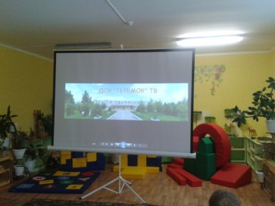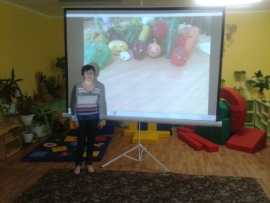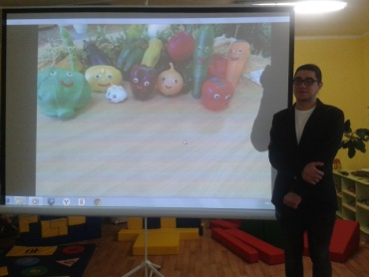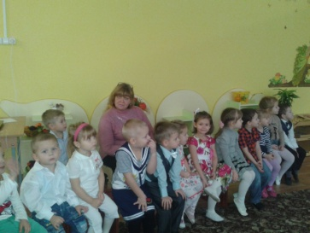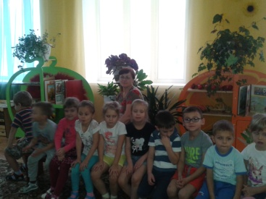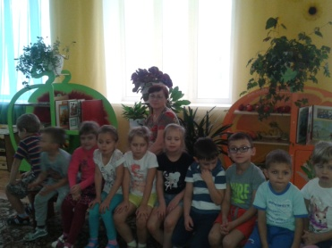

Все ребята получили заряд положительных эмоций, итогом недели было награждение самых лучших. По мнению ребят, неделя прошла интересно и увлекательно. Все остались довольны.

